
Áður en þú lest bókina:
- Skoðaðu bókarkápuna. Skoðaðu kápumyndina. Lestu káputextann á bakhlið bókarinnar.
Um hvað heldur þú að þessi saga fjalli? Skrifaðu ágiskun þína í einni málsgrein.
- Titill bókarinnar er Sólgos. Hvað veist þú um sólgos?

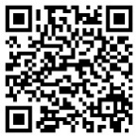
- Fróðleikur um sólgos
Sólgos eru stundum kölluð sólblossar.
Lestu eða hlustaðu á stutta útskýringu á sólgosi á Vísindavefnum: https://www.visindavefur.is/svar.php?id=56877#

Svaraðu eftirfarandi spurningum úr textanum:
1. Hvað eru sólblettir?
a) Göt á yfirborði sólarinnar.
b) Virk svæði á sólinni þar sem segulsvið er mjög sterkt.
c) Sólbruni á yfirborði sólarinnar.
d) Litlar loftbólur.
2. Hvað kallast það þegar orka losnar skyndilega nálægt sólblettum?
a) Segulstormur
b) Flóttaleið
c) Kórónuskvetta
d) Sólblossi eða sólgos
3. Hvað kallast það þegar geislun og efni frá sólblossa berst til jarðar og veldur truflunum á segulsviði?
a) Jarðskjálfti
b) Sólblettasveifla
c) Segulstormur
d) Norðurljós

4. Segulstormar geta meðal annars haft áhrif á
a) sólina
b) reikistjörnur
c) geimverur
d) rafveitukerfi og fjarskipti
5. Hvað gerðist í Kanada, Bandaríkjunum og Svíþjóð árið 1989?
a) Það varð sólmyrkvi.
b) Segulstormur olli rafmagnsleysi.
c) Gervihnöttur féll niður.
d) Sólin hvarf.

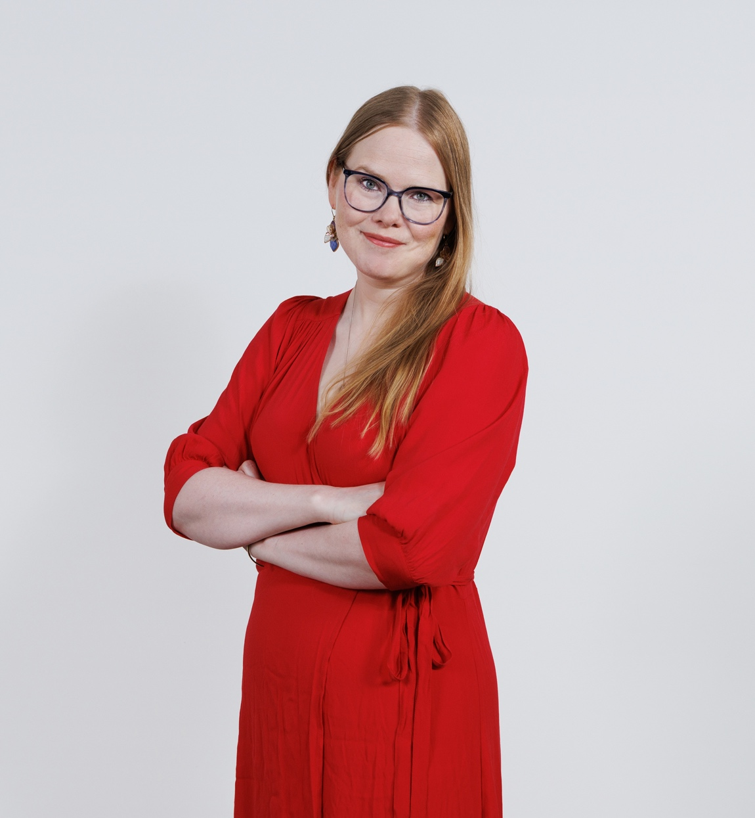


Höfundagrúsk
Hver er höfundur bókarinnar?
Hvað veistu um þennan höfund? Grúskaðu á vefsíðu hans arnd.is.
Þar er að finna alls konar upplýsingar um höfundinn og verk hans.
Svaraðu spurningunum:
- Fæðingarár höfundar:
- Lönd sem hafa gefið út bækur höfundar (nefndu þrjú)
- Hvaða menntun hefur höfundur? Nefndu þrjú atriði.
- Hvaða ár kom bókin Blokkin á heimsenda út á Íslandi?
- Hvað eru Nærbuxnabækurnar margar?
- Hvaða bækur hefur þú lesið eftir þennan höfund?
Dagur eitt
Rýndu í orð
- „Þetta var ekta Berglind. Ekkert vesen. Alltaf þægileg og hugulsöm.“
Orðið hugulsöm merkir:
a) Að vera hugsandi.
b) Að vera tillitssöm.
c) Að vera hugrökk.
- „Óboðlegt,“ tautaði hún. „Algjörlega óboðlegt!“
Að eitthvað sé óboðlegt merkir:
a) Að vera ekki nógu gott.
b) Að vera ekki boðinn.
c) Að vera ógeðslegt.

- „Ekki alveg lipurt var reyndar fín lýsing á lífi mínu í Reykjavík. Ég small ekki alveg.“
Orðið lipurt í þessu samhengi merkir:
a) Þægilegt / vandræðalaust
b) Liðugt
c) Leiðinlegt
Pældu í texta
- Hver er sögumaður sögunnar?
- Sagan er sögð í
a) 1. persónu
b) 2. persónu
c) 3. persónu
- Hvert er sögusviðið? Hvar gerist sagan? Hvaða árstími er?
- Sagan gerist í
a) Fortíðinni
b) Nútímanum
c) Framtíðinni

- Hvað hætti að virka þegar stelpurnar voru að taka sig til fyrir ballið? Nefndu tvö atriði.
- Hvað veistu núna um sögumanninn, Unni?
Hvað ætli hún sé gömul?
Af hverju býr hún hjá pabba sínum?
Hvar er mamma hennar?
Hvar bjó hún áður?
Á hún vini?
Af hverju finnst henni eins og hún sé gestur heima hjá pabba sínum?
- „Það var undarlega hljótt úti, þegar ég gekk þessa stuttu leið heim. Ég krosslagði hendur og gekk hraðar. Ég fann reykjarlykt í loftinu, en heyrði engar sírenur.“
Af hverju ætli sé reykjarlykt í loftinu? Af hverju býst Unnur við að heyra sírenur?
- Hvað fannst pabba Unnar óvenjulegt við rafmagnsleysið? Hvers vegna?
- Þegar fólkið spjallaði saman á skólalóðinni um mögulegar orsakir rafmagnsleysisins voru þrjár tilgátur nefndar. Hverjar voru þær?
Settu þig í spor
- Það er fimmtudagsmorgunn í þínu lífi. Þú vaknar upp við sömu aðstæður og í sögunni. Hvaða áhrif hefur það á þitt daglega líf?
Fylltu inn í töfluna.
Það sem þarf að gera í dag | Virkaði | Virkaði ekki
Vakna við vekjarann í símanum mínum

- Fólkið leitaði strax í bækur til að afla sér upplýsinga. Hvers konar bækur gætu komið að góðum notum við svona aðstæður? Hvaða bækur átt þú sem gætu gagnast þér eða þinni fjölskyldu?
Dagur sex
Rýndu í orð
- „Það verður hreinsað út núna þegar öllum er að verða ljóst hvað ástandið er alvarlegt. Við ættum að ná í verðmæti þaðan.“
a) Hvað er átt við með orðinu verðmæti:
b) Eitthvað sem er hægt að borða.
c) Eitthvað sem er mikils virði eða gagnlegt.
- „Að horfa á stelpu sem er með fangið fullt af stöffi, þegar einhver rumur kemur og ætlar að ræna hana.“
a) Hvað er rumur?
b) Draugur
c) Stór og sterkur maður
- „Ég íhugaði að æsa mig en ákvað svo að vera ekki með dólg.“
Hvað merkir að vera með dólg?
a) Að vera með læti eða leiðindi.
b) Að vera með vopn.

Pældu í texta
- Pabbi Unnar segir að lyf væru mikilvægari en klósettpappír. Ert þú sammála honum? Af hverju? / Af hverju ekki?
- Hver er Valdi? Af hverju er hann kallaður Valdi brjálaði?
- Hvað bað pabbi Unnar, Valda um að gera og hvað fékk hann að launum?
- Í textanum kemur fram að ruslabíllinn kemur ekki lengur. Hvað annað í samfélaginu virkar ekki eins og áður? Nefndu a.m.k. fimm hluti eða þjónustur sem gætu hætt að virka.
- Hver er Hinrik? Hvernig tengist hann Unni? Hver er sagan hans?
- Hvernig bregst fjölskylda Berglindar við eftir sólgosið?
Berðu viðbrögð þeirra saman við viðbrögð fjölskyldu Unnar. Hvað er ólíkt?
Settu þig í spor
- Pabbi Unnar kennir henni að skjóta til að tryggja að hún verði ekki varnarlaus.
Á Íslandi þarf fólk að vera orðið 20 ára til að mega nota skotvopn.
Hvað finnst þér um ákvörðun pabba hennar? Var hún rétt eða röng í þessum aðstæðum? Rökstyddu svarið þitt.
Dagur tuttugu og sjö
Strikaðu undir rétta orðskýringu
- Gjaldmiðill er
a) það sem greitt er með í viðskiptum.
b) fréttamiðill sem rukkar fyrir áhorf.
- „Fólk skiptist á vörum. En aðalgjaldmiðillinn var samt ógnin.“ Hvað er ógn?
a) Gleði
b) Ótti eða hræðsla.
- „Varirnar voru bleikar, sennilega af því það var svo kalt og við vorum búnar að norpa svo lengi á bryggjunni.“ Hvað merkir sagnorðið að norpa?
a) Að sitja og stara út í loftið
b) Að hanga einhvers staðar og vera orðið kalt
Pældu í texta
- Af hverju fannst Unni stelpurnar í Kringlunni vera vitlausar?
- Hvað var Unnur að sækja í Kringluna? Hvað ætlaði fjölskyldan að gera með vörurnar?
- Af hverju vildi pabbi Unnar ekki taka þátt í því að grafa brunn?
Hann var ekki þyrstur.
Hann þoldi ekki hópvinnu.
Hann vildi ekki gefa efni og vinnu fyrir ekki neitt.
- Af hverju ætli sumir gamlir bílar virki þegar allir nýju bílarnir virka ekki?

- Unnur fer ekki lengur í skóla en hún þarf að vinna ýmis verk sem koma fjölskyldunni til góða. Nefndu þrjú verk sem hún sinnir í þessum kafla sem hún vann ekki fyrir sólgosið.
- Unnur gladdist ekki þegar pabbi hennar kom heim með verðmætan varning fyrir fjölskylduna. Af hverju ekki? Af hverju tók hún sérstaklega eftir fjólublárri niðursuðudós með mandarínubátum?
Settu þig í spor
Nú er mánuður liðinn frá sólgosinu. Allt hefur breyst í lífi Unnar. Settu þig í hennar spor þar sem hún skrifar í dagbókina sína.
Hvernig líður henni?
Hvernig líkar henni að búa með pabba sínum og Ásrúnu?
Hvers saknar hún?
Hvað hræðist hún mest?
Hvað veitir henni gleði?
Hvað fannst henni um stelpuna á bryggjunni í dag?
Dagur fjörutíu og fimm
Rýndu í orð
- „Kvöldvökurnar voru ekki fyrir neitt gagnlegt. Það var enginn að kaupa neitt þar eða selja. Fólk var ekki að skiptast á fréttum. Þær voru bara til þess að stytta fólki stundir.“
a) Hvað merkir orðið gagnlegt?
b) Útskýrðu orðasambandið að skiptast á fréttum?
c) Hvað merkir að stytta fólki stundir?.
- „Og rændi svo birgðunum sem gamli maðurinn hafði safnað, og var búinn að segja öllum frá í mörg ár.“
Valdi brjálaði var birgur af alls konar nauðsynlegum hlutum. Hvað merkir orðið birgðir?
Útilegubúnaður
Safn af einhverju sem gott er að eiga, til að nota þegar þörf er á
Vopnasafn
Pældu í texta
- Af hverju vildu pabbi og Ásrún ekki senda Unni í skóla?
Myndir þú mæta áfram í skólann? Af hverju?/Af hverju ekki?
- Hvers vegna vill pabbi Unnar ekki að hún tali við fólk á kvöldvökunni?
- „Það er langt síðan ég hef komið inn í skólastofu,“ sagði hún. „Þær eru ekkert svo slæmar, svona þegar þær eru ekki fullar af fólki.“
Hvað á Tanja við þegar hún segir þetta? Dragðu ályktun.
- Af hverju heldur þú að Unni hafi þótt svona erfitt að mæta fólkinu á kvöldvökunni. Fólki sem hún hafði forðast í margar vikur.
- Hvað kom fyrir Valda brjálaða? Hver heldur þú að beri ábyrgð á því sem gerðist?

Dagur sjötíu og þrjú
Rýndu í orð
Veldu að minnsta kosti þrjú orð eða orðasambönd úr textanum sem þú skilur ekki alveg. Finndu merkingu þeirra í orðabók og skrifaðu eina málsgrein fyrir hvert orð eða orðasamband þar sem þú notar það rétt í samhengi.
Pældu í texta
- Hvers vegna er myrkrið öðruvísi nú en áður?
- Af hverju þarf Unnur að halda sambandi sínu við Tönju leyndu?
- Hvað eru Unnur og Tanja búnar að vera saman lengi?
- Hvernig eru jólin hjá Unni, pabba hennar og Ásrúnu? (Matur, jólagjafir og aðstæður.)
a) Berðu saman aðstæður heima hjá Unni og heima hjá Tönju þessi jólin.
- Af hverju er Unnur fegin að verðmiðinn var enn á úlpunni?
- Hvað gerist á jóladagsmorgun og hvernig bregst Unnur við?
- Af hverju vill pabbi Unnar ekki hjálpa fólkinu? Hvaða rök færir hann fyrir því að gera ekkert?
- Hvað datt Unni í hug að sækja úr íþróttahúsinu?

Umræður
„Þögnin á milli okkar var seigfljótandi í myrkrinu á ganginum.
„Ég geri þetta,“ sagði hann svo lágt, „fyrir þig, Unnur.“
Ég starði á hann.
„Heldurðu að mér finnist þetta þægilegt?“ spurði hann. „Heldurðu það? Andskotinn.“ Hann sneri sér undan og skellti á eftir sér hurðinni inn á bað.“
Ræddu við námsfélaga.
Pabbi Unnar stendur fast á sínu og er tilbúinn að gera hvað sem er ef það kemur fjölskyldunni vel. Hvernig líður pabba Unnar í raun og veru samkvæmt þessu textabroti? Hvað mynduð þið gera ef þið væuð í hans sporum?“

Dagur hundrað
Rýndu í orð
- „Ég fann lítinn mun á nóttu og degi þessa dagana, heldur dormaði allan sólarhringinn.“
Hvað merkir sagnorðið að dorma?
a) Að láta sér leiðast
b) Að sofa létt og laust
- „Leyfði mér að hljóma hissa og vongóð að Berglind hefði dúkkað upp, mörgum mánuðum eftir að ég sá hana síðast.“
Hvað merkir orðasambandið að dúkka upp?
a) Að koma óvænt
b) Að setja dúk á borð
Pældu í texta
- Af hverju er fólk hætt að gagnrýna hversu alvarlega pabbi og Ásrún brugðust við ástandinu alveg frá upphafi?
- Hvað er að Unni?
- Hvað gerir pabbi hennar til að bjarga henni? Hvað kostar það?
- Af hverju eru sýklalyf svona verðmæt?
- Hvernig líður Unni yfir því að taka sýklalyfin þegar aðrir eru ekki svo heppnir að hafa aðgang að slíkum lyfjum?
- Ef þú værir í sporum pabba hennar Unnar myndir þú deila sýklalyfjunum með öðrum eða halda þeim fyrir fjölskylduna? Rökstyddu svarið.
Umræður
Ræddu við námsfélaga.
Unnur og Tanja ræða um hvernig hægt sé að laga ástandið, fá veröldina til að virka aftur. Hvaða hugmyndir höfðu þær? Hvaða hugmyndir hafið þið?

Dagur tvö hundruð og ellefu
Rýndu í orð
- Hvað eru liðnir margir mánuðir frá sólgosinu?

- „Stelpur sem bjuggu einar voru berskjaldaðar.“
Hvað merkir lýsingarorðið berskjaldaður?
a) Einmana
b) Óvarinn
c) Hættulegur
- „Það var alveg föst regla, einhver varð að vera í íbúðinni allan sólarhringinn. Það varð að vernda forðann okkar.“
Hvað merkir nafnorðið forði? Kíktu í orðabók.
Pældu í texta

- Af hverju þarf einhver að vera í íbúðinni allan sólhringinn?
- Af hverju ákveður Unnur að fara til Tönju þó hún viti að hún eigi að passa íbúðina?
- Hvað tekur Unnur með sér handa Tönju?
- Lýstu aðstæðum Tönju þegar hér er komið sögu. Við hvaða aðstæður býr hún? Hvernig heldur þú að henni líði?
- Af hverju vill Tanja ekki fara inn í lokuð rými?
- Hvað í textanum gefur til kynna að Unnur hafi áhyggjur af Tönju?
- Hvað hafði gerst á meðan Unnur var heima hjá Tönju?
- Af hverju var Rauðka eigendum sínum svona mikilvæg?
- Hvernig enda átökin milli Unnar og nágrannanna?
Umræður
- Er hægt að réttlæta hegðun nágrannanna?
- Pabbi Unnar var tilbúin að gera allt til að vernda dóttur sína. Hvað með Unni? Mun hún gera hvað sem er til að vernda Tönju? Hvað heldur þú? Færðu rök fyrir máli þínu.

